2015年上海市金山区中考数学一模试卷
一、选择题（共6小题，每小题4分，满分24分）
1．（4分）抛物线y＝2x²+1的顶点坐标是（ ）
A．（2，1） B．（0，1） C．（1，0） D．（1，2）
2．（4分）如图，在△ABC中，∠C＝90°，AB＝5，BC＝3，则sinA的值是（ ）
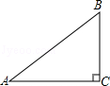
A． B． C． D．
3．（4分）已知△ABC∽△DEF，点A、B、C对应点分别是D、E、F，AB：DE＝9：4，那么S_{△ABC}：S_{△DEF}等于（ ）
A．3：2 B．9：4 C．16：81 D．81：16
4．（4分）正多边形的中心角是36°，那么这个正多边形的边数是（ ）
A．10 B．8 C．6 D．5
5．（4分）已知⊙M与⊙N的半径分别为1和5，若两圆相切，那么这两圆的圆心距MN的长等于（ ）
A．4 B．6 C．4或5 D．4或6
6．（4分）已知反比例函数y＝（a≠0），当x＞0时，它的图象y随x的增大而减小，那么二次函数y＝ax²﹣ax的图象只可能是（ ）
A．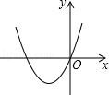 B．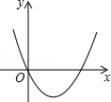
C．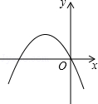 D．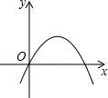
二、填空题（共12小题，每小题4分，满分48分）
7．（4分）已知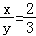，则＝ ．
8．（4分）计算：2（2﹣）+3（﹣）＝ ．
9．（4分）将抛物线y＝2（x﹣1）²+1向上平移3个单位，那么平移后得到的抛物线的解析式是 ．
10．（4分）如图，已知△ABC中，点D、E分别在边AB、AC上，DE∥BC，若AD＝4，BD＝2，DE＝3，那么BC＝ ．
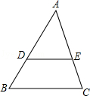
11．（4分）在Rt△ABC中，∠C＝90°，如果AC：BC＝3：4，那么cosA的值为 ．
12．（4分）已知⊙O的半径为5，点A在⊙O外，那么线段OA的取值范围是 ．
13．（4分）如图，斜坡AB的坡度i＝1：3，该斜坡的水平距离AC＝6米，那么斜坡AB的长等于 米．
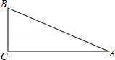
14．（4分）如图，已知直线AB与⊙O相交于A、B两点，∠OAB＝30°，半径OA＝2，那么弦AB＝ ．
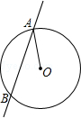
15．（4分）已知⊙A与⊙B的半径分别为3和2，若两圆相交，那么这两圆的圆心距AB的取值范围是 ．
16．（4分）如图，在Rt△ABC中，∠ACB＝90°，CD⊥AB，CD＝4，cosA＝，那么BC＝ ．
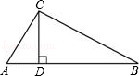
17．（4分）如图，在△ABC中，AD、BE分别是边BC、AC上的中线，AD、BE相交于G．设＝，＝，那么＝ （用、的式子表示）．
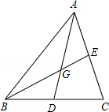
18．（4分）如图，在Rt△ABC中，∠C＝90°，AC＝4，BC＝3，将△ABC绕着点C旋转90°，点A、B的对应点分别是D、E，那么tan∠ADE的值 ．
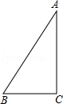
三、解答题（共7小题，满分78分）
19．（10分）计算：|2sin45°﹣tan45°|+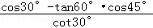．
20．（10分）如图，△ABC中，PC平分∠ACB，PB＝PC．
（1）求证：△APC∽△ACB；
（2）若AP＝2，PC＝6，求AC的长．
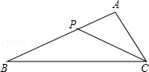
21．（10分）如图，小明在广场上的C处用测角仪正面测量一座楼房墙上的广告屏幕AB的长度，测得屏幕下端B处的仰角为30°，然后他正对大楼方向前进10米到达D处，又测得该屏幕上端A处的仰角为45°，已知该楼高18.7米，测角仪MC、ND的高度为1.7米，求广告屏幕AB的长．
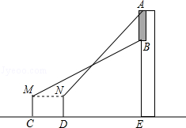
22．（10分）抛物线y＝ax²+bx+c（a≠0）向右平移2个单位得到抛物线y＝a（x﹣3）²﹣1，且平移后的抛物线经过点A（2，1）．
（1）求平移后抛物线的解析式；
（2）设原抛物线与y轴的交点为B，顶点为P，平移后抛物线的对称轴与x轴交于点M，求△BPM的面积．
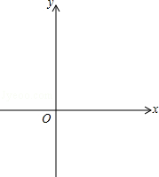
23．（12分）已知⊙O与⊙O₁相离，OC与O₁D分别是⊙O与⊙O₁的半径，OC∥O₁D，直线CD交OO₁于点P，交⊙O于点A，交⊙O₁于点B．
求证：
（1）OA∥O₁B；
（2）＝．
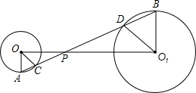
24．（12分）如图，已知直线y＝2x+6与x轴、y轴分别交于A、D两点，抛物线y＝ax²+bx+2（a≠0）经过点A和点B（1，0）．
（1）求抛物线的解析式；
（2）在线段AD上取一点F（点F不与点A重合）．过点F作x轴的垂线交抛物线于点G、交x轴于点H．当FG＝GH时，求点H的坐标；
（3）设抛物线的对称轴与直线AD交于点E，抛物线与y轴的交点为C，点M在线段AB上，当△AEM与△BCM相似时，求点M的坐标．
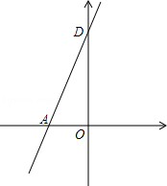
25．（14分）如图，在△ABC中，AB＝AC＝10，BC＝12，点E，F分别在边BC、AC上（点F不与点A、C重合）EF∥AB．把△ABC沿直线EF翻折，点C与点D重合，设FC＝x．
（1）求∠B的余切值；
（2）当点D在△ABC的外部时，DE、DF分别交AB于M、N，若MN＝y，求y关于x的函数关系式并写出定义域；
（3）（下列所有问题只要直接写出结果即可）以E为圆心、BE长为半径的⊙E与边AC．
①没有公共点时，求x的取值范围；
②一个公共点时，求x的取值范围；
③两个公共点时，求x的取值范围．
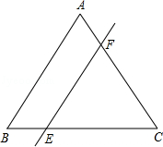

2015年上海市金山区中考数学一模试卷
参考答案与试题解析
一、选择题（共6小题，每小题4分，满分24分）
1．（4分）抛物线y＝2x²+1的顶点坐标是（ ）
A．（2，1） B．（0，1） C．（1，0） D．（1，2）
【考点】H3：二次函数的性质．菁优网版权所有
【分析】根据二次函数的顶点式可求得其顶点坐标．
【解答】解：
∵y＝2x²+1＝2（x﹣0）²+1，
∴抛物线的顶点坐标为（0，1），
故选：B．
【点评】本题主要考查抛物线的顶点坐标，掌握顶点式方程y＝a（x﹣h）²+k的顶点坐标为（h，k）是解题的关键．
2．（4分）如图，在△ABC中，∠C＝90°，AB＝5，BC＝3，则sinA的值是（ ）
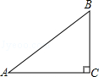
A． B． C． D．
【考点】T1：锐角三角函数的定义．菁优网版权所有
【分析】利用正弦函数的定义即可直接求解．
【解答】解：sinA＝＝．
故选：C．
【点评】本题考查锐角三角函数的定义及运用：在直角三角形中，锐角的正弦为对边比斜边，余弦为邻边比斜边，正切为对边比邻边．
3．（4分）已知△ABC∽△DEF，点A、B、C对应点分别是D、E、F，AB：DE＝9：4，那么S_{△ABC}：S_{△DEF}等于（ ）
A．3：2 B．9：4 C．16：81 D．81：16
【考点】S7：相似三角形的性质．菁优网版权所有
【分析】根据相似三角形面积的比等于相似比的平方解答．
【解答】解：∵△ABC∽△DEF，AB：DE＝9：4，
∴S_{△ABC}：S_{△DEF}＝81：16．
故选：D．
【点评】本题考查了相似三角形的性质，是基础题，熟记性质是解题的关键．
4．（4分）正多边形的中心角是36°，那么这个正多边形的边数是（ ）
A．10 B．8 C．6 D．5
【考点】MM：正多边形和圆．菁优网版权所有
【分析】设这个正多边形的边数是n，再根据正多边形的中心角是36°求出n的值即可．
【解答】解：设这个正多边形的边数是n，
∵正多边形的中心角是36°，
∴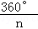＝36°，解得n＝10．
故选：A．
【点评】本题考查的是正多边形和圆，熟知正多边形每一边所对的圆心角叫做正多边形的中心角是解答此题的关键．
5．（4分）已知⊙M与⊙N的半径分别为1和5，若两圆相切，那么这两圆的圆心距MN的长等于（ ）
A．4 B．6 C．4或5 D．4或6
【考点】MJ：圆与圆的位置关系．菁优网版权所有
【分析】外切时，圆心距为1+5＝6；内切时，圆心距5﹣1＝4．
【解答】解：∵两圆相切，
∴两圆可能外切和内切，
∴外切时，圆心距为1+5＝6；
内切时，圆心距为5﹣1＝4．
∴圆心距为6或4．
故选：D．
【点评】考查了圆与圆的位置关系，本题用到的知识点为：两圆外切，圆心距＝两圆半径之和．两圆内切，圆心距＝两圆半径之差．
6．（4分）已知反比例函数y＝（a≠0），当x＞0时，它的图象y随x的增大而减小，那么二次函数y＝ax²﹣ax的图象只可能是（ ）
A．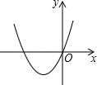 B．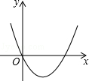
C．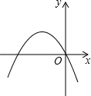 D．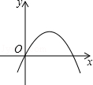
【考点】G4：反比例函数的性质；H2：二次函数的图象．菁优网版权所有
【分析】根据反比例函数的增减性判断出a＞0，再根据二次函数的性质判定即可．
【解答】解：∵反比例函数y＝（a≠0），当x＞0时，它的图象y随x的增大而减小，
∴a＞0，
∴二次函数y＝ax²﹣ax图象开口向上，
对称轴为直线x＝﹣＝．
故选：B．
【点评】本题考查了二次函数的图象，反比例函数的性质，熟记性质并判断出a＞0是解题的关键．
二、填空题（共12小题，每小题4分，满分48分）
7．（4分）已知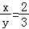，则＝ ﹣ ．
【考点】S1：比例的性质．菁优网版权所有
【专题】11：计算题．
【分析】根据合分比定理[如果a：b＝c：d那么（a+b）：（a﹣b）＝（c+d）：（c﹣d））（b、d、a﹣b、c﹣d≠0）]来解答即可．
【解答】解：由已知，得
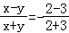，
即＝﹣．
【点评】本题主要考查的是合分比定理：一个比例里，第一个前后项之和与它们的差的比，等于第二个比的前后项的和与它们的差的比．这叫做比例中的合分比定理．
8．（4分）计算：2（2﹣）+3（﹣）＝ 7﹣3 ．
【考点】LM：*平面向量．菁优网版权所有
【分析】直接利用平面向量的加减运算法则求解即可求得答案，注意去括号时符号的变化．
【解答】解：2（2﹣）+3（﹣）＝4﹣2+3﹣＝7﹣3．
故答案为：7﹣3．
【点评】此题考查了平面向量的运算．此题难度不大，注意掌握平面向量的运算法则是解此题的关键．
9．（4分）将抛物线y＝2（x﹣1）²+1向上平移3个单位，那么平移后得到的抛物线的解析式是 y＝2（x﹣1）²+4 ．
【考点】H6：二次函数图象与几何变换．菁优网版权所有
【分析】根据题意易得新抛物线的顶点，根据顶点式及平移前后二次项的系数不变可得新抛物线的解析式．
【解答】解：抛物线y＝2（x﹣1）²+1的顶点坐标是（1，1），
则抛物线y＝2（x﹣1）²+1向上平移3个单位后的顶点坐标是（1，4），
所以，平移后得到的抛物线的解析式是y＝2（x﹣1）²+4．
故答案为：y＝2（x﹣1）²+4．
【点评】此题主要考查了次函数图象与几何变换，要求熟练掌握平移的规律：左加右减，上加下减．
10．（4分）如图，已知△ABC中，点D、E分别在边AB、AC上，DE∥BC，若AD＝4，BD＝2，DE＝3，那么BC＝ 4.5 ．
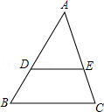
【考点】S9：相似三角形的判定与性质．菁优网版权所有
【分析】如图，证明△ADE∽△ABC，得到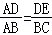，即可解决问题．
【解答】解：如图，∵DE∥BC，
∴△ADE∽△ABC，
∴，而AD＝4，BD＝2，DE＝3，
∴BC＝4.5，
故答案为4.5．
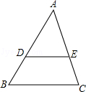
【点评】该题主要考查了相似三角形的判定及其性质的应用问题；灵活运用相似三角形的判定及其性质是解题的基础和关键．
11．（4分）在Rt△ABC中，∠C＝90°，如果AC：BC＝3：4，那么cosA的值为 ．
【考点】T1：锐角三角函数的定义．菁优网版权所有
【分析】根据题意设AC＝3x，BC＝4x，故AB＝5x，进而利用锐角三角函数关系求出答案．
【解答】解：如图所示：∵在Rt△ABC中，∠C＝90°，AC：BC＝3：4，
∴设AC＝3x，BC＝4x，故AB＝5x，
则cosA＝＝＝．
故答案为：．
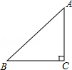
【点评】此题主要考查了锐角三角函数关系，正确记忆锐角三角函数关系是解题关键．
12．（4分）已知⊙O的半径为5，点A在⊙O外，那么线段OA的取值范围是 OA＞5 ．
【考点】M8：点与圆的位置关系．菁优网版权所有
【分析】要确定点与圆的位置关系，主要确定点与圆心的距离与半径的大小关系，设点与圆心的距离d，则d＞r时，点在圆外；当d＝r时，点在圆上；当d＜r时，点在圆内．
【解答】解：∵⊙O的半径为5，点A在⊙O外，
∴线段OA的取值范围是OA＞5．
故答案为：OA＞5．
【点评】考查了点与圆的位置关系，判断点与圆的位置关系，也就是比较点与圆心的距离和半径的大小关系．
13．（4分）如图，斜坡AB的坡度i＝1：3，该斜坡的水平距离AC＝6米，那么斜坡AB的长等于 2 米．
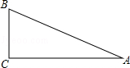
【考点】T9：解直角三角形的应用﹣坡度坡角问题．菁优网版权所有
【分析】直接利用坡度的定义，坡度是坡面的铅直高度h和水平宽度l的比，又叫做坡比，进而得出答案．
【解答】解：∵斜坡AB的坡度i＝1：3，
∴＝，
∵该斜坡的水平距离AC＝6米，
∴＝，
解得：BC＝2，
则斜坡AB的长为：＝2（m）．
故答案为：2．
【点评】此题主要考查了坡度的定义，正确把握定义是解题关键．
14．（4分）如图，已知直线AB与⊙O相交于A、B两点，∠OAB＝30°，半径OA＝2，那么弦AB＝ 2 ．
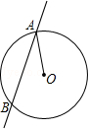
【考点】KO：含30度角的直角三角形；KQ：勾股定理；M2：垂径定理．菁优网版权所有
【分析】过O作OC⊥AB于C，根据垂直和垂径定理求出AB＝2AC，∠OCA＝90°，根据含30度角的直角三角形性质求出OC＝1，根据勾股定理求出AC，即可得出答案．
【解答】解：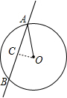
过O作OC⊥AB于C，
则AB＝2AC，∠OCA＝90°，
∵OA＝2，∠OAB＝30°，
∴OC＝1，由勾股定理得：AC＝＝，
∴AB＝2AC＝2，
故答案为：2．
【点评】本题考查了垂径定理，含30度角的直角三角形性质，勾股定理的应用，解此题的关键是正确作出辅助线后求出AC的长和得出AB＝2AC，注意：垂直于弦的直径平分这条弦．
15．（4分）已知⊙A与⊙B的半径分别为3和2，若两圆相交，那么这两圆的圆心距AB的取值范围是 1＜AB＜5 ．
【考点】MJ：圆与圆的位置关系．菁优网版权所有
【分析】两圆相交时，圆心距介于两圆半径的差与和之间．
【解答】解：∵两圆半径分别为2、3，
3﹣2＝1，3+2＝5，
∵两圆相交
∴1＜AB＜5，
故答案为：1＜AB＜5．
【点评】本题考查了圆与圆的位置关系，利用了两圆相交时，圆心距介于两圆半径的差与和之间的性质求解．
16．（4分）如图，在Rt△ABC中，∠ACB＝90°，CD⊥AB，CD＝4，cosA＝，那么BC＝ 6 ．
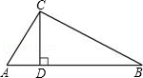
【考点】T7：解直角三角形．菁优网版权所有
【分析】先利用同角的余角相等，得出∠A＝∠BCD，然后利用三角函数求出BC的值即可．
【解答】解：∵∠ACB＝90°，
∴∠ACD+∠BCD＝90°，
∵CD⊥AB，
∴∠ADC＝90°，
∴∠A+∠ACD＝90°，
∴∠BCD＝∠A，
∴cos∠BCD＝cosA＝，
在Rt△BCD中，cos∠BCD＝＝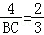，
所以BC＝6．
故答案为：6．
【点评】本题主要考查了解直角三角形，解题的关键是利用同角的余角相等，得出∠A＝∠BCD．
17．（4分）如图，在△ABC中，AD、BE分别是边BC、AC上的中线，AD、BE相交于G．设＝，＝，那么＝ ﹣ （用、的式子表示）．
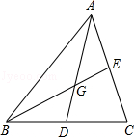
【考点】LM：*平面向量．菁优网版权所有
【分析】由AD、BE分别是边BC、AC上的中线，可求得的长，然后由三角形法则，求得．
【解答】解：∵AD、BE分别是边BC、AC上的中线，
∴＝＝，
∴＝﹣＝﹣．
故答案为：﹣．
【点评】此题考查了平面向量的知识．此题难度不大，注意掌握三角形法则的应用，注意掌握数形结合思想的应用．
18．（4分）如图，在Rt△ABC中，∠C＝90°，AC＝4，BC＝3，将△ABC绕着点C旋转90°，点A、B的对应点分别是D、E，那么tan∠ADE的值 7或 ．
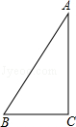
【考点】R2：旋转的性质．菁优网版权所有
【专题】11：计算题．
【分析】根据勾股定理计算出AB＝5，然后分类讨论：
当△ABC绕着点C顺时针旋转90°，点A、B的对应点分别是D、E，如图1，作EH⊥AD于H，根据旋转的性质得CE＝CB＝3，CD＝CA＝4，∠ACD＝90°，则AE＝AC﹣CE＝1，可判断△ACD为等腰直角三角形，则AD＝CD＝4，∠CAD＝45°，接着判断△AEH为等腰直角三角形得到AH＝EH＝AE＝，于是可计算出DH＝AD﹣AH＝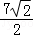，然后利用正切的定义可计算出tan∠ADE的值；
当△ABC绕着点C逆时针旋转90°，点A、B的对应点分别是D、E，如图2，延长AB交DE于H，根据旋转的性质得CD＝CA＝4，CE＝CB＝3，DE＝AB＝5，∠ACD＝90°，AH⊥DE，则DB＝CD﹣BC＝1，利用面积法可计算出AH＝，则BH＝AH﹣AB＝，再在Rt△BDH中利用勾股定理计算出DH＝，然后在Rt△ADH中利用正切的定义求解．
【解答】解：在Rt△ABC中，∠C＝90°，AC＝4，BC＝3，则AB＝＝5，
当△ABC绕着点C顺时针旋转90°，点A、B的对应点分别是D、E，如图1，作EH⊥AD于H，
∴CE＝CB＝3，CD＝CA＝4，∠ACD＝90°，
∴AE＝AC﹣CE＝1，
∴△ACD为等腰直角三角形，
∴AD＝CD＝4，∠CAD＝45°，
∴△AEH为等腰直角三角形，
∴AH＝EH＝AE＝，
∴DH＝AD﹣AH＝4﹣＝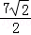，
∴tan∠ADE＝＝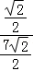＝，
当△ABC绕着点C逆时针旋转90°，点A、B的对应点分别是D、E，如图2，延长AB交DE于H，
∴CD＝CA＝4，CE＝CB＝3，DE＝AB＝5，∠ACD＝90°，AH⊥DE，
∴DB＝CD﹣BC＝1，
∵AH•DE＝AE•CD，
∴AH＝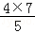＝，
∴BH＝AH﹣AB＝，
在Rt△BDH中，∵DB＝1，BH＝，
∴DH＝＝，
在Rt△ADH中，tan∠ADH＝＝＝7，
即tan∠ADE＝7，
综上所述，tan∠ADE的值为或7．
故答案为或7．
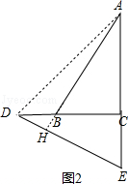
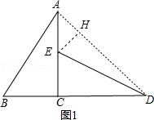
【点评】本题考查了旋转的性质：对应点到旋转中心的距离相等；对应点与旋转中心所连线段的夹角等于旋转角；旋转前、后的图形全等．也考查了等腰直角三角形的性质和锐角三角函数的定义．
三、解答题（共7小题，满分78分）
19．（10分）计算：|2sin45°﹣tan45°|+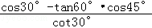．
【考点】T5：特殊角的三角函数值．菁优网版权所有
【分析】直接利用特殊角的三角函数值代入求出即可．
【解答】解：原式＝|2×﹣1|+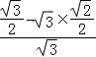
＝﹣1+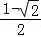
＝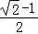．
【点评】此题主要考查了特殊家的三角函数值，正确记忆相关数据是解题关键．
20．（10分）如图，△ABC中，PC平分∠ACB，PB＝PC．
（1）求证：△APC∽△ACB；
（2）若AP＝2，PC＝6，求AC的长．
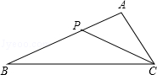
【考点】S9：相似三角形的判定与性质．菁优网版权所有
【分析】（1）证明∠B＝∠ACP，结合∠A＝∠A，即可解决问题．
（2）由△APC∽△ACB，得到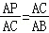，利用AP＝2，PC＝6，AB＝8，即可解决问题．
【解答】解：（1）∵PB＝PC，
∴∠B＝∠PCB；
∵PC平分∠ACB，
∴∠ACP＝∠PCB，∠B＝∠ACP，
∵∠A＝∠A，
∴△APC∽△ACB．
（2）∵△APC∽△ACB，
∴，
∵AP＝2，PC＝6，AB＝8，
∴AC＝4．
∵AP+AC＝PC＝6，
这与三角形的任意两边之和大于第三边相矛盾，
∴该题无解．
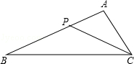
【点评】该题主要考查了相似三角形的判定及其性质的应用问题；牢固掌握相似三角形的判定及其性质是灵活运用、解题的基础和关键．
21．（10分）如图，小明在广场上的C处用测角仪正面测量一座楼房墙上的广告屏幕AB的长度，测得屏幕下端B处的仰角为30°，然后他正对大楼方向前进10米到达D处，又测得该屏幕上端A处的仰角为45°，已知该楼高18.7米，测角仪MC、ND的高度为1.7米，求广告屏幕AB的长．
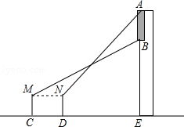
【考点】TA：解直角三角形的应用﹣仰角俯角问题．菁优网版权所有
【分析】过点N作NF⊥AE于点F，设BF＝x，根据题意可知∠BMF＝30°，∠ANF＝45°，分别在Rt△BMF和Rt△ANF中求出MF、AF的长度，根据楼高为18.7米可得AF+EF＝18.7米，代入求出x的值，继而可求得AB的长度．
【解答】解：过点N作NF⊥AE于点F，
则四边形NDEF为矩形，ND＝EF，
设BF＝x米，
在Rt△BMF中，
∵∠BMF＝30°，
∴MF＝BF＝x，
∵MN＝10米，
∴NF＝x﹣10，
∵∠ANF＝45°，
∴AF＝NF＝x﹣10，
∴x﹣10+1.7＝18.7，
解得：x＝9，
则AB＝AF﹣BF＝17﹣9．
即广告屏幕AB的长度为（17﹣9）米．
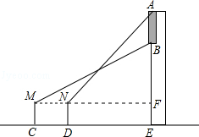
【点评】本题考查了解直角三角形的应用，解答本题的关键是根据坡度和仰角构造直角三角形，利用三角函数的知识求解，难度一般．
22．（10分）抛物线y＝ax²+bx+c（a≠0）向右平移2个单位得到抛物线y＝a（x﹣3）²﹣1，且平移后的抛物线经过点A（2，1）．
（1）求平移后抛物线的解析式；
（2）设原抛物线与y轴的交点为B，顶点为P，平移后抛物线的对称轴与x轴交于点M，求△BPM的面积．
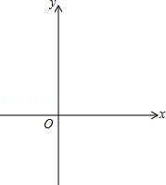
【考点】H6：二次函数图象与几何变换．菁优网版权所有
【分析】（1）把点A代入平移后的抛物线y＝a（x﹣3）²﹣1来求a的值；
（2）根据平移前、后的函数解析式，然后求出B、P、M三点的坐标，根据三角形的面积公式即可求出△BPM的面积．
【解答】解：（1）把点A（2，1）代入y＝a（x﹣3）²﹣1，得
1＝a（2﹣3）²﹣1，
整理，得
1＝a﹣1，
解得 a＝2．
则平移后的抛物线解析式为：y＝2（x﹣3）²﹣1；

（2）由（1）知，平移后的抛物线解析式为：y＝2（x﹣3）²﹣1，则M（3，0）
∵抛物线y＝ax²+bx+c（a≠0）向右平移2个单位得到抛物线y＝2（x﹣3）²﹣1，
∴平移前的抛物线解析式为：y＝2（x﹣1）²﹣1．
∴P（1，﹣1）．
令x＝0，则y＝1．
故B（0，1），
∴BM＝
易推知BM²＝BP²+PM²，即△BPM为直角三角形，
∴S_{△BPM}＝BP•MP＝××＝．
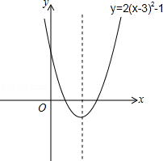
【点评】本题主要考查了二次函数解析式的确定、图形的面积求法、函数图象交点等知识及综合应用知识、解决问题的能力．
23．（12分）已知⊙O与⊙O₁相离，OC与O₁D分别是⊙O与⊙O₁的半径，OC∥O₁D，直线CD交OO₁于点P，交⊙O于点A，交⊙O₁于点B．
求证：
（1）OA∥O₁B；
（2）＝．
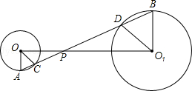
【考点】MJ：圆与圆的位置关系；S9：相似三角形的判定与性质．菁优网版权所有
【专题】14：证明题．
【分析】（1）证明∠OAC＝∠O₁BD，即可解决问题．
（2）证明△APO∽△BPO₁，得到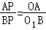；证明△OAC∽△O₁BD，得到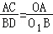，即可解决问题．
【解答】解：（1）∵OC∥O₁D，
∴∠OCP＝∠O₁DP，
∴∠OCA＝∠O₁DB；
∵OA＝OC，OB＝OD，
∴∠OAC＝∠OCA，∠O₁DB＝∠O₁BD，
∴∠OAC＝∠O₁BD，
∴OA∥O₁B．
（2）∵∠OAC＝∠O₁BD，∠APO＝∠BPO₁，
∴△APO∽△BPO₁，
∴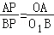；
∵∠OAC＝∠O₁BD，∠OCA＝∠O₁DB，
∴△OAC∽△O₁BD，
∴，
∴＝．
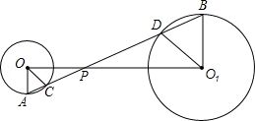
【点评】该题以圆为载体，以考查圆的性质、相似三角形的判定及其性质等几何知识点为核心构造而成；对综合的分析问题解决问题的能力提出了较高的要求．
24．（12分）如图，已知直线y＝2x+6与x轴、y轴分别交于A、D两点，抛物线y＝ax²+bx+2（a≠0）经过点A和点B（1，0）．
（1）求抛物线的解析式；
（2）在线段AD上取一点F（点F不与点A重合）．过点F作x轴的垂线交抛物线于点G、交x轴于点H．当FG＝GH时，求点H的坐标；
（3）设抛物线的对称轴与直线AD交于点E，抛物线与y轴的交点为C，点M在线段AB上，当△AEM与△BCM相似时，求点M的坐标．
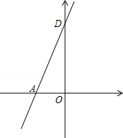
【考点】HF：二次函数综合题．菁优网版权所有
【分析】（1）根据函数值，可得相应自变量的值，根据待定系数法，可得函数解析式；
（2）根据自变量的值，可得相应函数值，根据FG＝GH，可得关于a的方程，解方程，可得答案；
（3）根据相似三角形的性质，可得关于b的方程，解方程，可得答案．
【解答】解：（1）当y＝0时，2x+6＝0．解得x＝﹣3，即A（﹣3，0），
由抛物线y＝ax²+bx+2（a≠0）经过点A（﹣3，0）和点B（1，0），得
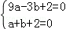，
解得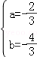．
故抛物线为y＝﹣x²﹣x+2；
（2）设H点的坐标为（a，0），F（a，2a+6），G（a，﹣a²﹣a+2）．
由FG＝GH，得
2a+6＝2（﹣a²﹣a+2）．
化简，得2a²+7a+3＝0．
解得a＝﹣，a＝﹣3（不符合题意要舍去），
点H的坐标（﹣，0）；
（3）设M点坐标为（b，0），AM＝b+3，BM＝1﹣b，
抛物线的对称轴与直线AD交于点E，抛物线与y轴的交点为C，得
E（﹣1，4），C（0，2）．
由勾股定理，得
AE＝2，BC＝．
当△AEM∽△BCM时，＝，即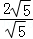＝．
化简，得3b＝﹣1，解得b＝﹣，即M（﹣，0）；
当△AEM∽△BMC时，＝，即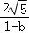＝，
化简，得b²+2b+7＝0．实数b不存在；
综上所述：M（﹣，0）．
【点评】本题考查了二次函数综合题，（1）利用了待定系数法求函数解析式，（2）利用了线段中点的性质，（3）利用了相似三角形的性质．
25．（14分）如图，在△ABC中，AB＝AC＝10，BC＝12，点E，F分别在边BC、AC上（点F不与点A、C重合）EF∥AB．把△ABC沿直线EF翻折，点C与点D重合，设FC＝x．
（1）求∠B的余切值；
（2）当点D在△ABC的外部时，DE、DF分别交AB于M、N，若MN＝y，求y关于x的函数关系式并写出定义域；
（3）（下列所有问题只要直接写出结果即可）以E为圆心、BE长为半径的⊙E与边AC．
①没有公共点时，求x的取值范围；
②一个公共点时，求x的取值范围；
③两个公共点时，求x的取值范围．
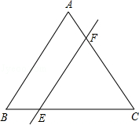
【考点】SO：相似形综合题．菁优网版权所有
【分析】（1）作AH⊥BC，垂足为H，先求出BH，再根据勾股定理求出AH，即可得出结果；
（2）先求出EC＝，BE＝12﹣，再求出ME＝BE＝12﹣，DM＝DE﹣ME＝x﹣12，然后由EF∥MN，得出比例式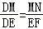，即可求出y＝2x﹣10，（5＜x＜10）；
（3）根据题意即可得出结果．
【解答】解：（1）作AH⊥BC，垂足为H，如图1所示：
∵AB＝AC＝10，BC＝12，
∴BH＝CH＝6，
∴AH＝＝8，
∴cotB＝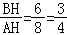；

（2）如图2所示：
∵EF∥AB，
∴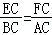，
即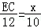，
∴EC＝，
∴BE＝12﹣，
∵∠CEF＝∠DEF，EF∥AB，
∴∠BME＝∠DEF，∠CEF＝∠B，
∴∠BME＝∠B，
∴ME＝BE＝12﹣，
∴DM＝DE﹣ME＝x﹣12，
∵EF∥MN，
∴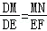，
即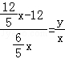，
∴y＝2x﹣10，（5＜x＜10）；
（3）①当0＜x＜或＜x＜10时，⊙E与边AC没有公共点；
②当x＝或≤x＜5时，⊙E与边AC有一个公共点；
③当5≤x＜时，⊙E与边AC有两个公共点．
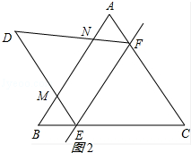
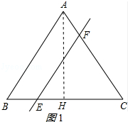
【点评】本题考查了勾股定理、相似三角形的判定与性质、三角函数以及圆的切线等知识；构造直角三角形求三角函数和由平行线得出比例式是解题的关键．

